Исторический тур «Непокоренная Беларусь»

(Минск - Хатынь —Мир-Несвиж - Брест-Беловежская пуща — Гродно-Лида — Дудутки)

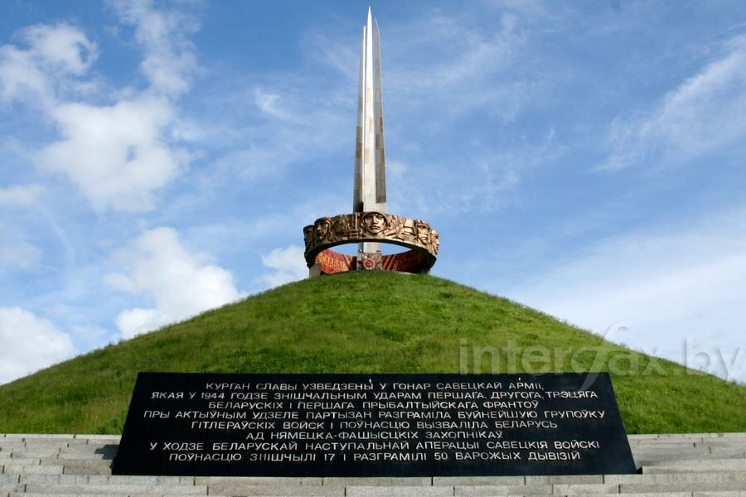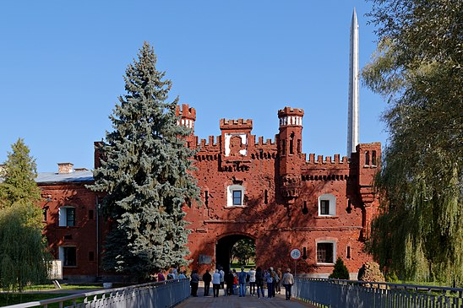
ГРУППОВОЙ ТУР С РУКОВОДИТЕЛЕМ ИЗ ХАБАРОВСКА ПРОГРАММА ТУРА 7 дней / 6 ночей
1 день | Встреча в аэропорту. Вылет в Москву. Прилет в аэропорт Шереметьево.  Трансфер до Белорусского вокзала на Аэроэкспрессе (15:47 или 16:17) время в пути 1 час. Чемоданы сдаем в камеру хранения. Обед самостоятельно в кафе города или KFC.  Свободное время. Прогулка в парк «Зарядье», в котором город и природа слились воедино , и каждая зона представлена уникальными растениями .С территории Зарядья открываются главные достопримечательности столицы: Кремль, Собор , Василия Блаженного ,набережная Москва-реки. Часовая прогулка на речном трамвайчике по Москва реке (стоимость на реб. до 12 лет 500 руб. взрослые 700 руб.). Возвращение на Белорусский железнодорожный вокзал, отправление поездом в Минск поезд № 003 в 22:17 (плацкарт)
2 день | Прибытие в Минск в 06:31  Встреча на вокзале у вагона Вашего поезда. Выдача информпакета (памятка с подробной программой, карта Минска, сувенир). ЗАВТРАК в кафе города.  ОБЗОРНАЯ ЭКСКУРСИЯ ПО МИНСКУ (3,5 часа). Во время экскурсии Вы узнаете о прошлом города в широких исторических рамках. Полоцкое княжество, Великое княжество Литовское, Речь Посполитая, Российская империя, Советская Белоруссия и Республика Беларусь — таков путь, пройденный Минском за века... Вы увидите Петро–Павловскую церковь начала ХVII века и "Красный" костел начала ХХ века; древнейшую улицу Немигу, что начиналась от деревоземляной крепости — Минского замка, и живописный Верхний город, с которым жизнь Минска была связана на протяжении пяти веков. В Верхнем городе сохранились памятники архитектуры XVII — начала XX столетия. На его главной площади — площади Свободы — Вы увидите ратушу, гостиный двор, торговые ряды, несколько монастырских комплексов (бернардинцев, базилиан, иезуитов).  Здесь Вы посетите наиболее ценные архитектурные памятники города — Кафедральные православный и католический соборы ХVII столетия. Трагедия жителей города в годы Великой Отечественной войны; современный, динамично развивающийся Минск рубежа ХХ-ХХI столетий — все это тоже найдет отражение в экскурсии.  Перед Вашим взором предстанут величественные ансамбли главных площадей и проспектов Минска, монументальные здания эпохи конструктивизма, современные общественные испортивные сооружения — оригинальная Национальная библиотека и грандиозная Минск-арена… История города, его великие люди чудесным образом оживут в рассказе экскурсовода и продолжат свое повествование во время пешеходной прогулки по ТРОИЦКОМУ ПРЕДМЕСТЬЮ, где кипела жизнь города позапрошлого века и куда сегодня влекут гостей музеи, сувенирные лавки, уютные кафе, корчмы и многое другое. Эта прогулка и завершит путешествие по белорусской столице во времени и в пространстве.  Расселение в гостинице с 12.00.  ОБЕД в 13.00  Экскурсия в МЕМОРИАЛЬНЫЙ КОМПЛЕКС ХАТЫНЬ (4,5 часа) посвящена событиям Великой Отечественной войны, трем долгим годам оккупации Беларуси. В день весеннего равноденствия, 22 марта 1943 года, произошла трагедия, ставшая символом страданий гражданского населения в годы войны. Затерявшаяся в лесах деревня Хатынь была сожжена вместе со 149 своими жителями. На месте трагедии был создан величественный архитектурно-скульптурный комплекс, имеющий планировочную структуру деревни Хатынь — с улицами, колодцами, домами. В тех местах, где когда-то стояли дома, поставлено 26 символических венцов-срубов с опаленными огнем печными трубами. А сверху — печально звонящие колокола. Здесь же находятся единственное в мире Кладбище деревень, Стена памяти с названиями концлагерей и количеством жертв. Сильное эмоциональное воздействие достигается гармоничным единством с природой, звуковым сопровождением, выразительностью архитектуры и пластики. В заключение экскурсии Вы посетите КУРГАН СЛАВЫ — памятник освободителям Минска, сможете подняться на его вершину. Возвращение в Минск.  Ужин в кафе города Свободное время, прогулки по городу – все рядом!  Ночлег в Минске гостиница «Беларусь 3 *»
3 день | ЗАВТРАК в гостинице. Освобождение номеров.  Экскурсия АРХИТЕКТУРНЫЕ ПАМЯТНИКИ МИРА И НЕСВИЖА. Вы увидите самые ценные памятники Беларуси, внесенные ЮНЕСКО в Список всемирного культурного наследия – замок в Мире и дворцово-парковый ансамбль в Несвиже, многолетняя реставрация которых завершена в 2011 году.  Величественный МИРСКИЙ ЗАМОК www.mirzamak.by, построенный в первой четверти XVI в., его яркий архитектурный облик, мощные стены и башни, колоритный внутренний двор оставляют незабываемые впечатления, дополняемые осмотром музейной экспозиции в северном корпусе замка. Погружение в атмосферу жизни его владельцев начинается с подвалов, где хранились съестные припасы и находились винные погреба, и заканчивается бальным залом, утопающим в роскоши рококо… Рядом с замком – исполненная в стиле модерн церковь-усыпальница последних титулованных владельцев замка - князей Святополк-Мирских. Историческая часть поселка Мир чудесно сохранила колорит бывшего уютного местечка, где на протяжении веков сообща - всем миром - жили белорусы, поляки, евреи, цыгане, татары… Православная церковь, католический костел, синагоги, иешива, дома ремесленников и купцов формируют ансамбль Рыночной площади Мира.  Получасовой переезд в НЕСВИЖ — бывшую столицу ординации князей Радзивиллов www.niasvizh.by. На Рыночной площади этого живописного городка сохранилась ратуша, старинные торговые ряды, дома ремесленников; рядом — Слуцкая брама (городские ворота XVII в.). Знакомство с ФАРНЫМ КОСТЕЛОМ, построенным в 1593 г. по проекту итальянского архитектора Джованни Мария Бернардони по распоряжению Николая Кристофа Радзивилла “Сиротки”: великолепные фрески храма, находящаяся в подземелье крипта (фамильная усыпальница Радзивиллов — 3-я в мире по объемам захоронений) ставят эту святыню в число наиболее ценных в Беларуси. ОБЕД.  Осмотр ДВОРЦОВО-ПАРКОВОГО КОМПЛЕКСА XVI—XVIII веков (архитектор Джованни Мария Бернардони), окруженного высокими земляными валами и обширными прудами. В его архитектуре переплетаются элементы ренессанса, барокко и классицизма. Величественный замок-дворец представляет собой систему соединенных в единый ансамбль зданий, образующих изящный парадный двор. Осмотр впечатляющих экспозиций в дворцовом комплексе — парадные залы дворца (Охотничий, Бальный, Портретный, Каминный, Золотой и др.), жилые и хозяйственные помещения. Прогулка по живописным паркам, примыкающим к замку. Экскурсия повествует об истории династии Радзивиллов — одного из самых влиятельных родов Великого Княжества Литовского и Речи Посполитой, оставивших глубокий след в культурном наследии белорусского народа и всей европейской цивилизации…  Расселение в гостинице. Свободное время, прогулки по городу. А на закате на главной пешеходной улице города вы можете полюбоваться ежедневной церемонией зажжения ретро-фонарей фонарщиком в форме петровских времен. Сфотографироваться с ним — на счастье!  Ночлег в Бресте, гостиница Веста 3*.
4 день | ЗАВТРАК, освобождение номеров.  ОБЗОРНАЯ ЭКСКУРСИЯ ПО БРЕСТУ. Брест - старинный город на границе Беларуси и Польши (первое упоминание в 1019 году!). Город имеет древнюю и насыщенную историю: первым из белорусских городов он получил Магдебургское право; здесь в 1596 году была заключена брестская церковная уния, объединившая восточную и западную ветви христианства; тут жили многие выдающиеся люди. В 1921 году Брест вошел в состав Польши, а в сентябре 1939 года - в СССР. Вы увидите культурное наследие этого города, его древние и современные памятники: Свято-Симеоновский собор, Николаевскую братскую церковь, особняки XIX - начала ХХ века. Вы прогуляетесь по живописной главной улице города. А затем - посещение БРЕСТСКОЙ КРЕПОСТИ (построенной в 1842 г.), дважды вошедшей в историю: здесь в белом дворце в 1918 г. Был заключен мир между советской Россией и Германией; и здесь держал героическую оборону ее гарнизон в первые дни великой отечественной войны. Осмотр величественного мемориала "Брестская крепость-герой" (www.brest-fortress.by), включающего форты, бастионы, казармы, скульптурные композиции. Посещение МУЗЕЯ в Брестской крепости, размещенного в старинной казарме на центральном острове крепости - Цитадели.  ЭКСКУРСИЯ В БЕЛОВЕЖСКУЮ ПУЩУ, занесенную в Список мирового культурного и природного наследия ЮНЕСКО. По дороге, в городке Каменец, осмотр величественной башни-донжон высотой 30 метров, построенной в конце ХІІІ века. ОБЕД. Ныне Беловежская пуща – Национальный парк, в котором сочетаются богатый растительный мир и изумительные ландшафты. Здесь растет самая высокая ель Европы, здесь обитают мощные зубры, здесь удивительное разнообразие мира животных. Множество великих имен связано с этими краями — от братьев Тышкевичей и Тызенгаузов до Наполеона и Николая II…  В Пуще вы посетите МУЗЕЙ ПРИРОДЫ, богатая коллекция экспонатов которого представляет полную палитру флоры и фауны Беларуси. Посещение ВОЛЬЕРОВ С ЖИВОТНЫМИ. Свободное время для фотографирования и покупки сувениров из дерева, глины, соломки.  Переезд в Гродно. Размещение в гостинице. Ночлег в Гродно, гостиница Неман 3*
5 день | ЗАВТРАК в гостинице, освобождение номеров.  ОБЗОРНАЯ ЭКСКУРСИЯ ПО ГРОДНО. Гродно – единственный город в Беларуси, имеющий статус города — памятника архитектуры и градостроительства. Аромат его старины невозможно спутать ни с чем. Он привольно и роскошно расположился на Замковой горе, там, где Неман делает крутой поворот к литовской границе. В историко-культурном наследии города ведущую роль доныне играют замечательные архитектурные ансамбли различных эпох и стилей. Постройки гродненской архитектурной школы XII в. соседствуют со зданиями модернистов и конструктивистов XX в. А кроме того, готика, ренессанс, зрелое барокко и строгий классицизм… Самый монументальный и изысканный гродненский костел — Фарный (бывший иезуитский) поражает величием фасада и скульптурным богатством интерьера. Органный концерт в кирхе. На улицах, расходящихся во все стороны от бывшей Рыночной площади, сохранились многочисленные монастыри — католические (бернардинский, бригитский, францисканский) и православный Рождества Богородицы, а также особняки знати и рядовая застройка. Экскурсия также знакомит с деятельностью гродненского реформатора Антония Тызенгауза и созданным им предместьем Городница.  ЭКСКУРСИЯ ПО ЗАМКОВОЙ ГОРЕ, находящейся на высоком берегу Немана. Вблизи горы находится одна из старейших церквей Беларуси – Коложская (XII в.). Королевский готический замок (т.н. Старый замок) возник в Гродно во времена Витовта, в конце XVI в. король Стефан Баторий перестроил его в ренессансный дворец, сыгравший значительную роль в истории государства. ПОСЕЩЕНИЕ МУЗЕЯ в Старом замке, совсем недавно открытом после реконструкции.  Переезд в Лиду. Обед.  ОБЗОРНАЯ ЭКСКУРСИЯ ПО ЛИДЕ. Город Лида по праву гордится самым монументальным в Беларуси замком, заложенным почти семьсот лет тому назад (1323 г.) великим князем Гедимином, чей внук Владислав II Ягайло столетие спустя будет отмечать в замковых стенах свое бракосочетание с княжной Софьей Гольшанской. ЭКСКУРСИЯ ПО ЗАМКУ — в замковом дворе с посещением боевой галереи и экспозиция музея в башнях — позволит Вам погрузиться в завораживающие глубины прошлого. В городе сохранились также культовые постройки ХVIII-XIX веков – Крестовоздвиженский костел в стиле барокко и кафедральный православный собор Св. Михаила (бывший костел пиаров). А современная Лида гордится своим пивом и квасом – лучшим в стране.  Переезд в Минск. Размещение в гостинице. Ночлег в Минске, гостиница «Беларусь3*»
6 день | Завтрак в гостинице ,освобождение номеров.  Экскурсия в Музей материальной культуры ДУДУТКИ (www.dudutki.by). Вас ждет удивительное путешествие: серьезная экскурсия с несерьезными приключениями. Дудутки — один из наиболее посещаемых музеев Беларуси, музей-скансен. Созданный в 1995 году стараниями энтузиастов во главе с Е. Будинасом, этот этнографический музей ныне — один из самых посещаемых в Беларуси! Памятники народного быта, действующие мастерские белорусской усадьбы XIX века ждут Вас во время этой экскурсии. Вы увидите единственную в Беларуси действующую ветряную мельницу; Вы побываете в гончарной мастерской и увидите мастера за гончарным кругом, на Ваших глазах демонстрирующего свое искусство; посетите старинную кузницу XIX в. и сможете выковать себе подкову на счастье… А еще традиционная мастерская столярного искусства с удивительными инструментами старых мастеров; живописная хлебопекарня с историей хлебопечения; выставка старинных автомобилей… И везде — этнографический антураж и интерактивное действо. Кроме того, здесь есть и конюшня с орловскими рысаками, и страусы, и дикие кабаны, и прочая живность. Вас также прокатят на старинных каретах и пролетках, Вы побываете на живописной поляне пикников, сможете окунуться в атмосферу шляхетской усадьбы. Вас ожидает 3 дегустации (для детей-1):  - у самогонного аппарата (самогон, хлеб, соленый огурец, мед)  - в хлебопекарне (свежевыпеченный хлеб, 3 вида сыров, масло, чай) - детям  - на мельнице (крестьянский хлеб с салом).  А завершит экскурсию ОБЕД в белорусском народном стиле.  Здесь Вы можете приобрести хорошие сувениры, сделать прекрасные фотографии.  Возвращение в Минск .  Посещение крупнейшего Музея Великой Отечественной Войны в Минске, который недавно переехал в современное технологическое здание и сейчас является крупнейшим и наиболее полным военным музеем на территории бывшего СССР, современные мультимедийные методы работы и многочисленные инсталляции ,доступно рассказывают о войне ,в которую были вовлечены практически все жители БССР.  Экскурсионная программа подробно расскажет о периоде Великой Отечественной Войны в Беларуси.  Ужин. ТРАНСФЕР НА ЖЕЛЕЗНОДОРОЖНЫЙ ВОКЗАЛ. Отправление в Москву поездом № 2 в 22:10.
7 день | Прибытие в Москву на Белорусский вокзал в 08:15 утра.  Встреча с гидом на перроне. Завтрак в кафе города . Автобусная обзорная экскурсия на ВДНХ.  13:30 – 14:30 обед в кафе города.  Трансфер на аэропорт.  Вылет Москва-Хабаровск  В Хабаровск прилет утром на следующий день .
СТОИМОСТЬ ТУРА НА ОДНОГО ЧЕЛОВЕКА при 2-х местном размещении группа 20+1
Гостиница | Школьник | Взрослый | Доплата за одноместное размещение
Минск: гостиница Беларусь 3*  Брест: гостиница Веста 3*,  Гродно: гостиница Неман3* | 37 700 рублей | 38 900 рублей | 5000 рублей
В стоимость включено :
Проживание в гостиницах 2 ночи в Минске и 1 ночь в Бресте, 1 ночь в Годно в гостиницах 3*
- Питание по программе (6 завтраков, 6 обедов, 5 ужинов)
- Сопровождение группы гидом-экскурсоводом.
- Входные билеты в музеи Минска в соответствии с программой:
- Обзорная экскурсия по Минску, Троицкое предместье
- Экскурсия на Мемориальный комплекс Хатынь и Курган Славы
- Экскурсия в Мир с посещением Мирского замка
- Экскурсия в Несвиж с посещением Несвижского замка
- Обзорная экскурсия по Бресту
- Экскурсия в Брестскую крепость, посещение музея
- Экскурсия в Беловежскую пущу
- Посещение музея природы, вольеров
- Обзорная экскурсия по Гродно с посещением музея в Старом замке
- Обзорная экскурсия по Лиде
- Посещение Лидского замка
- Транспортное обслуживание по программе в Минске и Москве
- Руководитель от Хабаровска

В стоимость не включено: Авиабилет Хабаровск-Москва-Хабаровск компании «Аэрофлот» 28600руб/чел (ориентировочная стоимость)
- Ж/д билеты Москва-Минск-Москва (ориентировочная стоимость: плацкарт 7500 руб., купэ 8300 руб.)

